

# 偃师区市场监督管理局2022年第三季度

# 12315平台工作情况通报

## 一、平台接收投诉、举报、咨询情况

2022年第三季度，偃师市全国12315平台共接收各类投诉举报咨询500件，同比上升51.98%。其中，投诉272件，同比上升30.77%，占比54.4%；举报228件，同比上升91.6%，占比45.6%；市场监管部门共为消费者挽回经济损失5.41万元，罚没金额2000元。

|  |  |  |  |
| --- | --- | --- | --- |
| 类型 | 2022年第三季度(件) | 去年2021年第三季度(件) | 同比（%） |
| 投诉 | 272 | 208 | ↑30.77% |
| 举报 | 228 | 119 | ↑91.6% |

从平台数据来源来看，互联网平台共接收投诉举报261件，占比52.2%;App共接收投诉举报121件，占比24.2%;微信小程序共接收投诉举报108件，占比21.6%;支付宝小程序共接收投诉举报4件，占比0.8%;微信公众号共接收投诉举报4件，占比0.8%；百度小程序共接收投诉举报2件，占比0.4%。

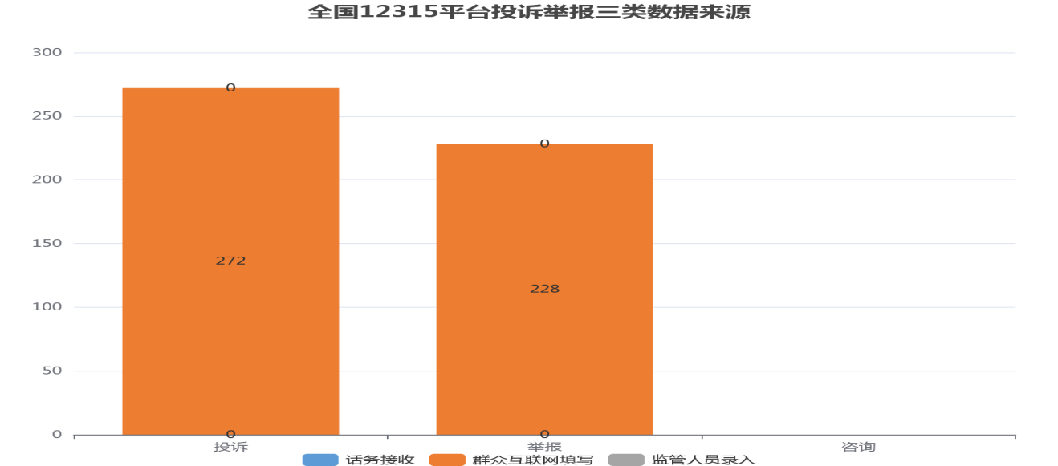

## 二、投诉情况分析

2022年第三季度，全国12315平台共接收投诉272件，其中：12315自办240件；ODR（在线解决消费纠纷）企业办理32件，已办结230件，按时初查率100%，调解成功率62.71%。

从投诉问题来看，商品消费类投诉251件；服务消费类投诉21件。投诉受理量较大的问题主要有：质量（122件）、食品安全（43件）、广告（23件）、不正当竞争（14件）、售后服务（14件）、合同（9件），合计占比82.72%。

## 三、举报情况分析

2022年第三季度，全国12315平台共接收举报228件，同比上升91.6%。其中，核查228件，按期核查率100%；办结218件，立案13件,罚没金额2000元。

从举报问题来看，商品消费类举报219件；服务消费类举报9件。举报量较大的问题主要有：广告违法行为(130件)、不正当竞争行为(23件)、食品安全违法行为(20件)、侵害消费者权益行为(16件),合计占比82.90%。

## 四、ODR企业情况分析

## 截至当前，平台共有21家在线纠纷调解企业（ODR企业）。2022年第三季度，ODR企业新增1家，接收消费者投诉32件，占投诉总量11.76%，办结31件，办结率96.87%；和解成功31件,和解成功率100%，平均处理时长1.26天，较传统模式缩短了8.74天，有效提高了消费者满意率。

**典型案例一：**

**网购三无拉杆箱 消协维权获赔偿**

**【案情简介】**

2022年8月21日消费者曲先生在京东平台春卓旗舰店，为考上大学的女儿选购了1个“外交官全铝合金拉杆箱”实付款581.5元，8月23日收到货后发现拉杆箱不是外交官品牌的产品，产品外表及包装内没有任何铭牌、产品合格证、说明书及标注厂名、厂址的标识，拉杆箱内只有一个英文的介绍密码锁的标签，所收到的拉杆箱为“三无产品”，与商家沟通，商家不予承认只做退货处理，8月24日投诉到偃师区消协要求商家退款：581.5元，三倍赔偿1744.5元，依法维护自己的合法权益。

**【处理过程及结果】**

受理投诉后，偃师消协工作人员根据消费者提供的京东商家春卓旗舰店的宣传页面截图、订单截图、与商家的聊天记录截图及收到商品实物的照片等证据，登记录入全国消费者协会投诉与咨询信息系统电商直通车平台，将该投诉移转北京京东世纪贸易有限公司进行处理解决，在京东平台的介入监督下，商家给消费者办理了退货退款，于9月7日达成和解，消费者收到补偿款1740元。

**【案例评析】**

本案中，商家销售三无假冒外交官拉杆箱产品属欺诈行为，依据《消法》第五十五条规定“经营者提供商品或服务有欺诈行为的，应当按照消费者的要求增加赔偿其受到的损失，增加赔偿的金额为消费者购买商品的价款或者接受服务的费用的三倍。”消费者有权要求商家退一赔三，维护自己合法权益。北京京东世纪贸易有限公司作为网络销售平台的提供方，肩负起了消费维权主体责任，支持并维护了消费者合法权益，对违规商家进行惩戒，以净化京东平台网购环境。

**典型案例二：**

**参加营销活动惹纠纷 市场监管调解获退款**

**【案情简介】**

2022年8月24日郭先生在偃师区槐新街道办槐庙村口的智能家电商行，参与商家抽奖免费领平板电脑活动，到店后下载商家软件（乐乐好物APP）消费7800元送家电，现场充值了7800元，后认为平台上的商品价格高，要求退费，投诉。 郭先生投诉后，又有两名消费者也是参加商家的营销活动，分别在乐乐好物平台上充值1760元和1160元后，因退费与商家产生纠纷进行了投诉。

**【处理过程及结果】**

受理投诉后，经槐新市场监管所工作人员多次耐心调解，规范商家的营销行为，最终使双方达成和解，商家为消费者退款。

**【案例评析】**

通过该案例提醒广大消费，在日常消费中不要被商家的各种营销活动冲昏了头脑，要理性按需消费，要货比三家考虑清楚再决定是否购买，不要办理预付充值卡，避免财产遭受损失。

2022年10月27日